DOKUMENTASI UKK

1. APLIKASI SISTEM KASIR

Aplikasi kasir adalah perangkat lunak yang dirancang untuk membantu bisnis dalam melakukan transaksi penjualan, pengelolaan inventaris, dan pelacakan keuangan. Ini adalah alat yang sangat penting bagi bisnis ritel dan layanan makanan untuk meningkatkan efisiensi operasional mereka. Berikut adalah beberapa penjelasan tentang aplikasi kasir: Aplikasi kasir membantu bisnis dalam mengotomatisasi dan meningkatkan efisiensi operasional mereka, mulai dari transaksi penjualan hingga manajemen inventaris dan pelaporan keuangan. Dengan berbagai fitur yang disediakan, aplikasi kasir menjadi salah satu alat yang sangat penting dalam lingkungan ritel dan layanan.

**Fungsi Utama:**

Transaksi Penjualan: Aplikasi kasir memungkinkan bisnis untuk melakukan transaksi penjualan, termasuk memindai barang, menambahkan item ke keranjang belanja, dan menerima pembayaran dari pelanggan.

Pengelolaan Inventaris: Dengan aplikasi kasir, bisnis dapat melacak stok barang mereka secara real-time. Ketika suatu item terjual, sistem akan mengurangi jumlah stok yang tersedia secara otomatis.

Pelacakan Keuangan: Aplikasi kasir membantu dalam mencatat setiap transaksi penjualan, sehingga bisnis dapat melacak pendapatan harian, mingguan, atau bulanan. Ini membantu dalam membuat laporan keuangan dan analisis bisnis.

**Keuntungan:**

Efisiensi Operasional: Proses check-out menjadi lebih cepat dan lebih mudah dengan penggunaan aplikasi kasir. Ini mengurangi waktu yang dibutuhkan untuk setiap transaksi, meningkatkan throughput pelanggan, dan mengurangi antrian.

Akurasi Inventaris: Dengan melacak inventaris secara otomatis, bisnis dapat menghindari kekurangan stok atau overstocking. Ini membantu dalam merencanakan pembelian barang lebih efisien.

Analisis Penjualan: Aplikasi kasir sering dilengkapi dengan fitur pelaporan yang kuat. Bisnis dapat menganalisis pola penjualan, produk terlaris, dan performa penjualan lainnya untuk membuat keputusan strategis.

Manajemen Pelanggan: Beberapa aplikasi kasir memungkinkan untuk mencatat informasi pelanggan, seperti preferensi atau riwayat pembelian. Ini membantu dalam membangun hubungan yang lebih baik dengan pelanggan dan meningkatkan loyalitas

1. LOGIN FORM

Login form adalah bagian dari antarmuka pengguna yang digunakan untuk memverifikasi identitas pengguna sebelum memberikan akses ke suatu sistem atau aplikasi. Ini adalah komponen penting dalam keamanan informasi digital yang memastikan bahwa hanya pengguna yang sah yang dapat mengakses data atau fitur tertentu.

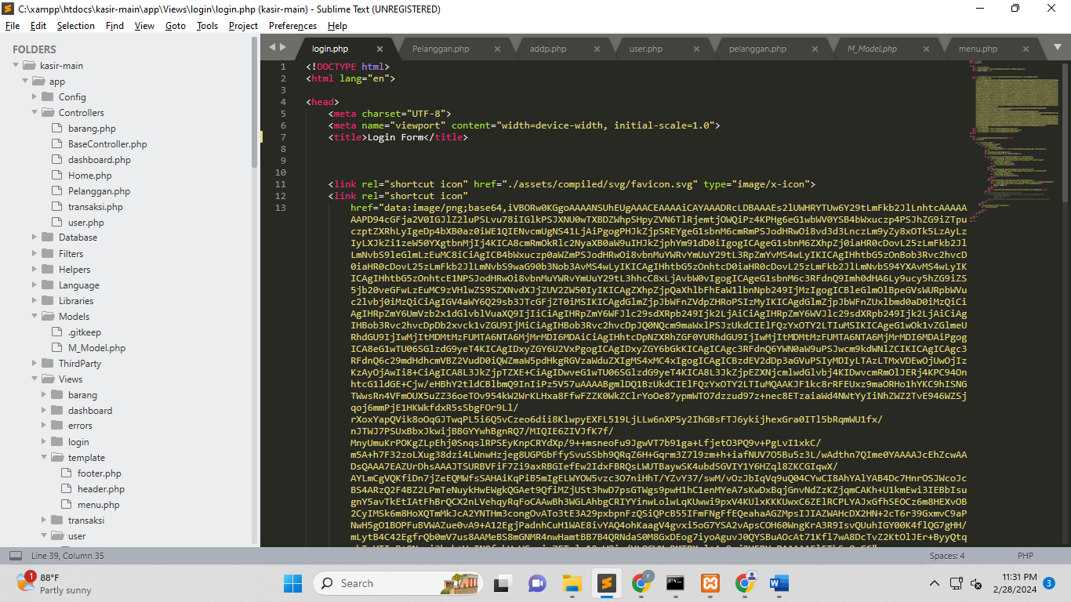 Ini adalah source code untuk form login

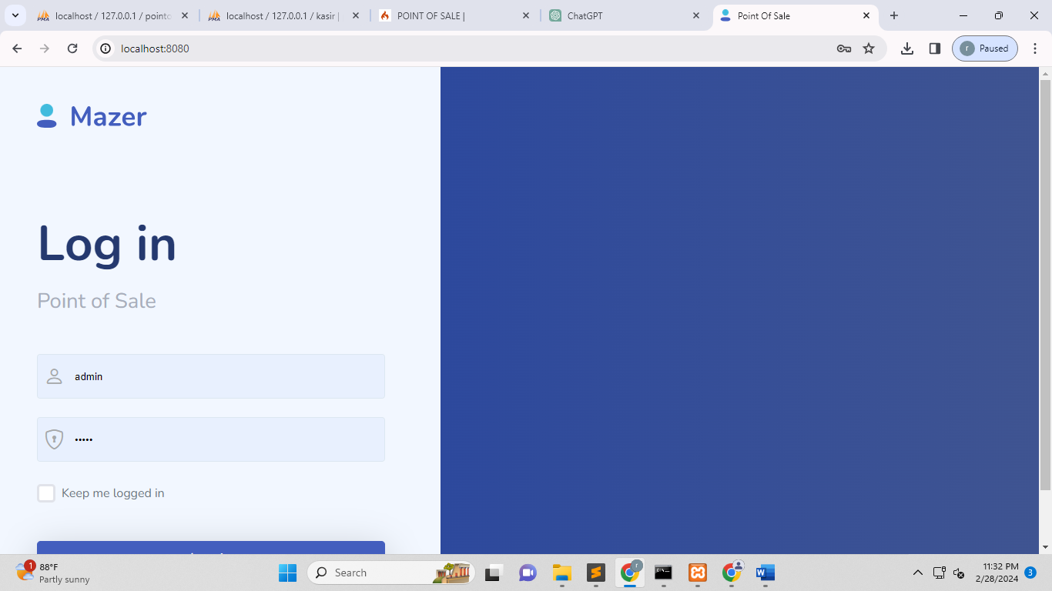Ini adalah tampilan login dari source code diatas

1. MENU DASHBOARD

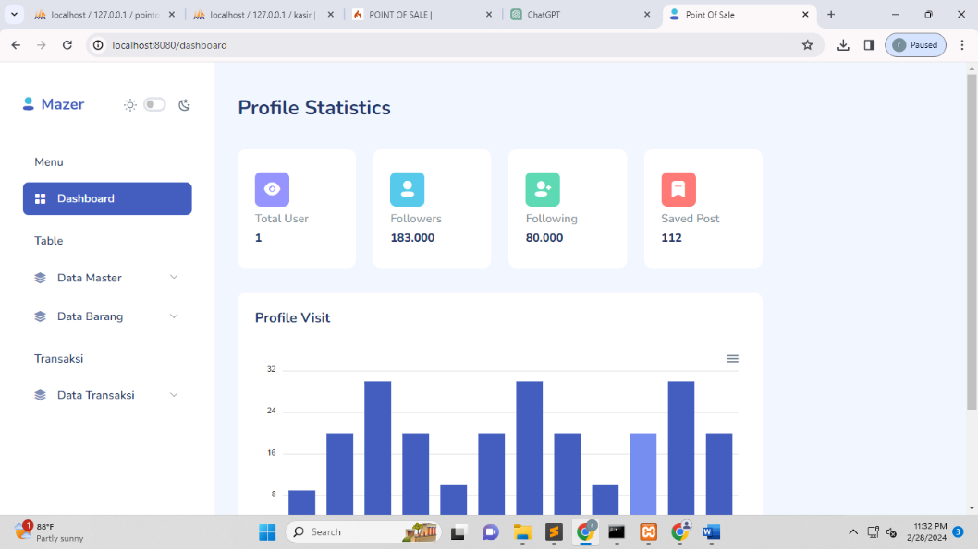Tampilan yang menampilkan tampilan awal atau biasa disebut dengan dashboard

1. MENU USER

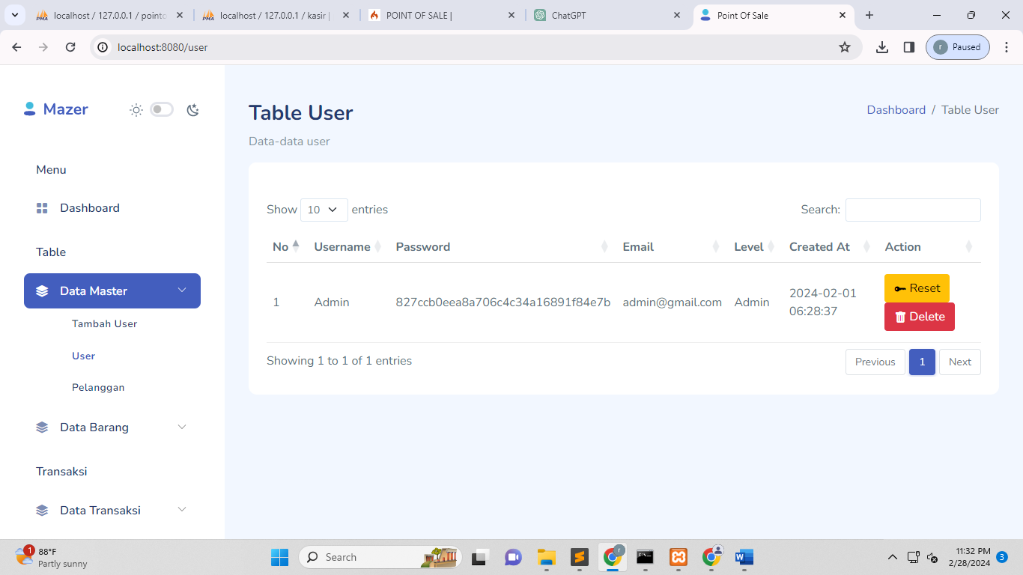Menu ini berguna untuk menampilkan menu atau table dari users

1. MENU BARANG

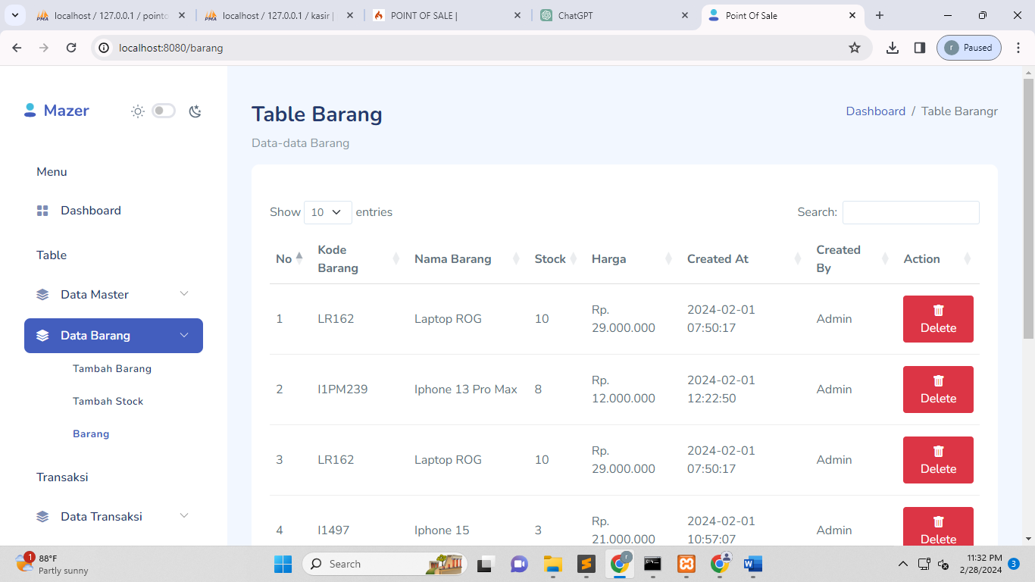Menu ini digunakan untuk menampilkan menu berang dan menambahkan barang

1. MENU TRANSAKSI

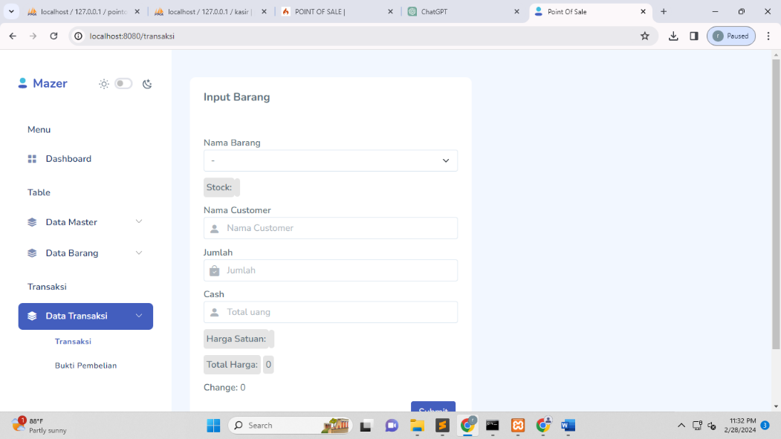Menu ini digunakan untuk menampilkan menu penjulan dan terjadinya transaksi jual beli antara pembeli dan pelanggan

1. MENU BUKTI PEMBAYARAN

Ini adalah menu yang digunakan untuk menampilkan bukti penjualan yang terjadi

